**ĐẠI HỌC QUỐC GIA THÀNH PHỐ HỒ CHÍ MINH**

**TRƯỜNG ĐẠI HỌC CÔNG NGHỆ THÔNG TIN**

**KHOA MẠNG MÁY TÍNH VÀ TRUYỀN THÔNG**

**--------------------------------------------------**

**BÁO CÁO ĐỒ ÁN**

**LẬP TRÌNH MẠNG CĂN BẢN**

**ĐỀ TÀI**

**QUẢN LÝ PHÒNG THỂ CHẤT - GYM APPLICATION**

**Giảng viên hướng dẫn: Lê Minh Khánh Hội**

**Lớp: NT106.N22.MMCL**

**Sinh viên thực hiện:**

**Lã Trọng Ánh 20520132**

***TP. Hồ Chí Minh, tháng 6 năm 2023***

**TÓM TẮT**

Với thị trường hiện nay sức khỏe đi đầu, bên cạnh đó sẽ cần có các nơi giúp chúng ta rằng luyện sức khỏe như công viên, tuy nhiên có nhiều người trẻ hiện nay thích sự phát triển nhanh chóng và vóc dáng chuẩn người mẫu chính vì thế phòng Gym ra đời, nhưng việc quản lý số lượng lớn người tập cả PT là điều không thể dễ dàng vì vậy em làm ra phần mềm “gym application” sẽ giúp các doanh nghiệp dễ dàng trong việc quản lý hơn.

App hoạt động theo mô hình member, PT và admin. Member có các chức năng như có thể đăng ký khóa tập, lịch tập, người hướng dẫn PT và các dịch dụ khác. PT có chức năng đăng lý lịch hướng dẫn, lịch tập, xem số lượng nhân viên và các dịch dụ khác. Admin người quản lý có thể chỉnh sửa như xóa, thêm hoặc xác nhận các dịch dụ của member và PT đưa ra.

Contents

**Phần 1: Tổng quan** 4

**I.** **Giới thiệu chủ đề:** 4

**1.** **Lý do chọn đề tài:** 4

**Phần 2: Phân tích thiết kế hệ thống** 4

**I.** **Sơ đồ kiến trúc tổng quan hệ thống** 4

**1.** **Cấu trúc mô hình:** 4

**2.** **Hoạt động của mô hình:** 4

**II.** **Network stack** 5

**III.** **Sơ đồ use case** 5

**IV.** **Luồng của ứng dụng** 7

**Phần 3: Hiện thực hệ thống** 7

**Phần 4: Kết luận, hướng phát triển** 14

# **Phần 1: Tổng quan**

1. **Giới thiệu chủ đề:**
   1. **Lý do chọn đề tài:**

Với sự đam mê về sự thể chất và thể thao cùng với sự kết hợp về việc làm sản phẩm báo cáo cuối kì nên em quyết định lựa chọn sử dụng đề tài về gym một đề tài mà em thấy phù hợp với khả năng hiện tại của mình.

Đề tài có nhiều thứ thú vị tuy nhiên hiện tại em chưa khai thác nhiều và hoàn thiện đầy đủ các tính năng phù hợp và chỉ có các tính năng như đăng nhập, đăng ký, các quyền chỉnh sửa của admin cũng như user có quyền đăng ký các gói tập và PT cho mình.

**Phần 2: Phân tích thiết kế hệ thống**

1. **Sơ đồ kiến trúc tổng quan hệ thống**

1. **Cấu trúc mô hình:**

* User và Trainer: Sử dụng Window Form.NET
* Admin: Sử dụng Window Form.NET có kết nối với sql
* Mail: Xác thực khi tạo một tài khoản mới
  1. **Hoạt động của mô hình:**
* User – Trainer trao đổi với admin:
  + Sử dụng HTTP REST REQUEST để lấy thông tin về người dùng và PT.
  + Sau đó Admin sẽ trả lại bằng HTTP REST RESPONSE lúc đó chúng ta sẽ xem được thông tin của mình.
* Admin trao đổi với database:
  + Khi người dùng gửi thông tìn thì admin có nhiệm vụ xử lý và gửi lại sql.
  + Khi người dùng yêu cầu thông tin thì admin lấy dữ liệu ở data trả về cho người dùng.
* Admim – mail – user hoặc trainer:
  + Khi người dùng được admin tạo một tài khoản thì có nhận được thông tin gửi tới mail mình.
  + Trong trường hợp người dùng quên tài khoản thì sẽ sử dụng mail để reset lại password.

1. **Network stack**

1. **Sơ đồ use case**

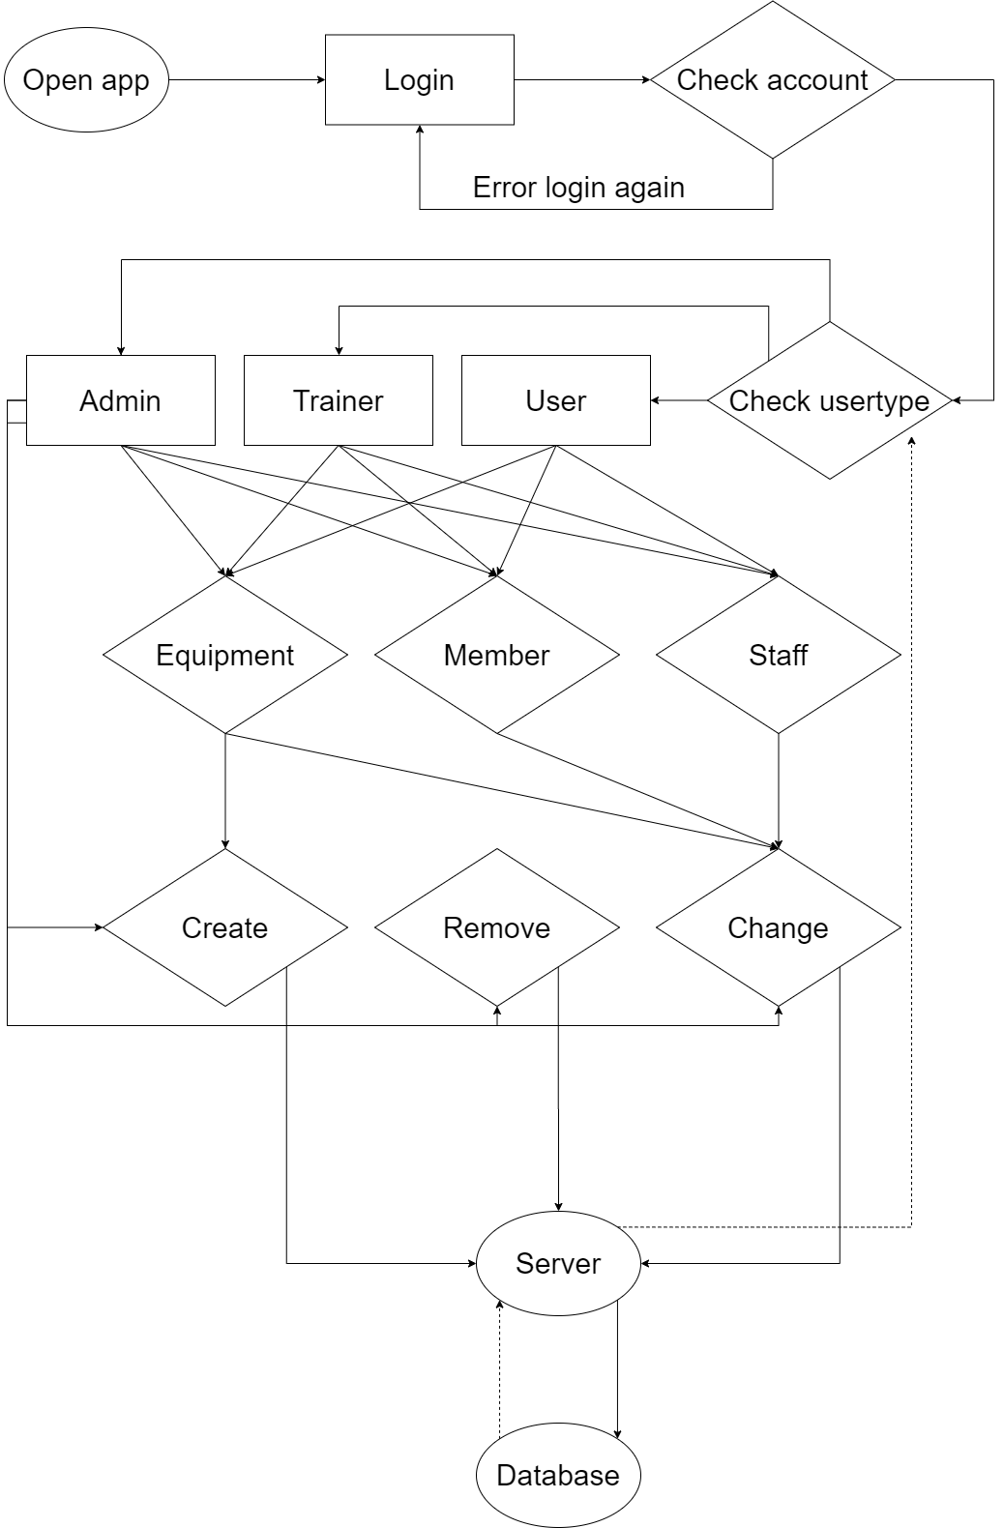

1. **Luồng của ứng dụng**

* Admin:
  + Đăng nhập
  + Quên mật khẩu
  + Sửa tài khoản
  + Tạo, xóa user
  + Tạo, xóa trainer
  + Tạo, xóa request
  + Sửa thông tin user
  + Sửa thông tin trainer
  + Sửa thông tin requset
  + Xem thông tin user
  + Xem thông tin trainer
* User:
  + Đăng nhập
  + Quên mật khẩu
  + Sửa tại khoản user
  + Tạo request
  + Sửa thông tin user
* Trainer:
  + Đăng nhập
  + Quên mật khẩu
  + Sửa tại khoản trainer
  + Tạo request
  + Sửa thông tin trainer
  + Xem thông tin user

**Phần 3: Hiện thực hệ thống**

Quyền Admin

Đăng nhập thành công quyền admin

Thêm user

Thêm quipments

Thêm Trainer

Xem và sửa hoặc xóa user

Xem và sửa hoặc xóa equipment

Xem và sửa hoặc xóa trainer

Xem và sửa hoặc xóa account

Đăng nhập user

Trang chủ user

Xem, sửa user

Không sửa dụng được add member và staff

Trainer tương tự như User.

**Phần 4: Kết luận, hướng phát triển**

Link video demo: [20520132_Final_NT106/Final.mp4 at main · anhtk20012/20520132_Final_NT106 (github.com)](https://github.com/anhtk20012/20520132_Final_NT106/blob/main/Final.mp4)